Le dict des 3 morts et des 3 vifs
Cette fresque date de 1420, elle a été commandée par le chanoine Robert de Basshinac en souvenir de sa famille entièrement décimée.
Elle est en 2 parties, la partie inférieure montre la famille du chanoine présentée à la vierge, dans la partie supérieure 3 élégants damoiseaux font face à 3 spectres décharnés.

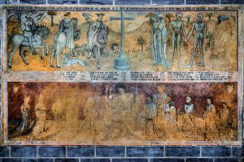

La partie inférieure la famille du chanoine est présentée à la Vierge, sn père, sa mère, ses frères et sœurs accompagnés de leurs saints patrons. Celui qui a commandé la fresque est désigné par l’archange. On peut deviner le métier des Hommes par les vêtements qu’ils portent, côte de maille, bure
Dans La partie supérieure 3 élégants damoiseaux à cheval font face à la vision macabre incarnée dans 3 spectres décharnés se tenant par la main. Un poème donne la morale de cette histoire : « chacun doit passer par ce pas » “tel que tu es je fus, tel que je suis tu seras”

